Одноклассникам посвящается…

Этот пост я хочу посвятить своим самым близким друзьям - моему классу.
Именно с этими людьми мы познакомились в то время, когда были маленькими пухляшками.
За это время мы прошли много преград, падений, радости, и я с уверенностью могу сказать, что каждая награда и грамота - заслуга каждого из нас.
8 лет мы сплотились и стали одной большой семьей. Мне очень жаль, что осталось вместе нам не так уж и много времени, но в любой ситуации я буду любить и помнить каждого из вас.
Кто же ещё в беседе напишет после 00:00 ночи
- Кто знает расписание?
- Что нам задали?
- Ты сделал дз ?
-Нет, я не делал дз
-Вы написали сочинение?
- В смысле!? Нам задали сочинение?!
- Кто сделал химию?
- Блин, завтра химия что ли?
Наш класс, может быть, не самый сильный, но я с уверенностью могу сказать, что наш класс самый дружный.
Перед каникулами мы вместе собрались на классный вечер. Горячая пицца, мандарины, елка с гирляндами, свечи, музыка – мы хорошо повеселились!
Люблю вас, ребята, мои одноклассники!
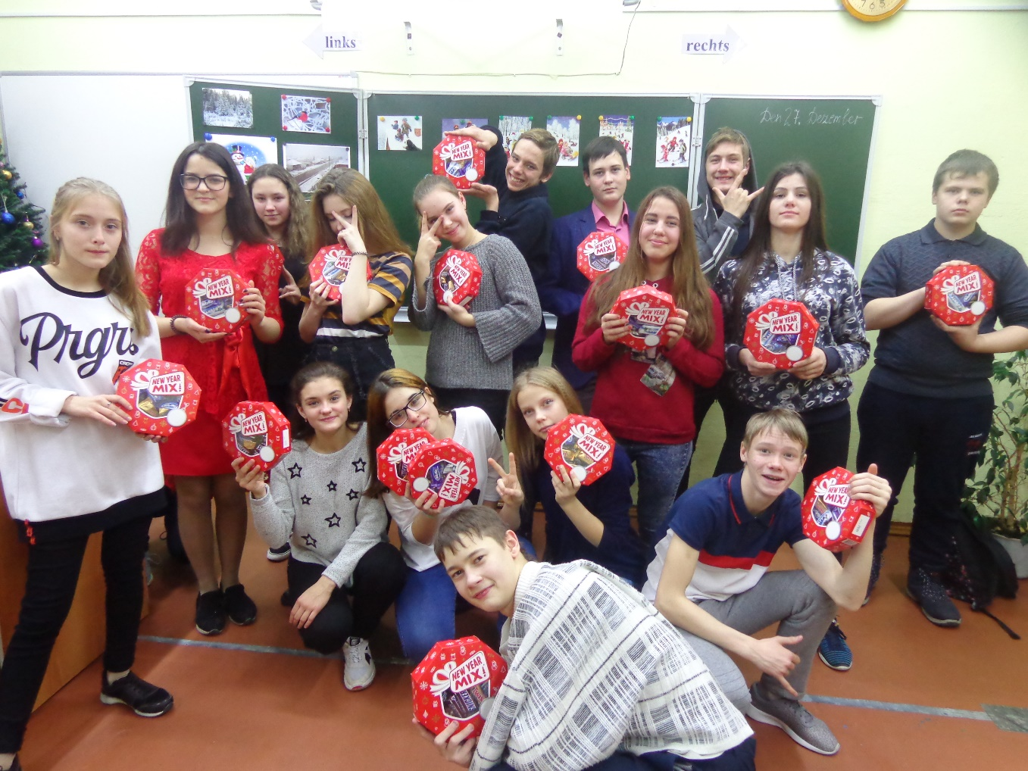

Мой 8а класс

